الشاعر مصطفى وهبي التل

مصطفى وهبي التل هو واحد من أبرز شعراء الأردن والعالم العربي، ويُعرف بلقب "عرار". كانت حياته مليئة بالأحداث التي انعكست في شعره الوطني والإنساني.
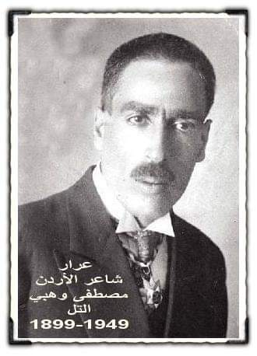
ولادته ونشأته:
ولد مصطفى وهبي التل وُلد في مدينة إربد شمال الأردن عام 1899م. نشأ في بيئة علمية وثقافية حيث كان والده قاضياً مما أثر كثيراً في شخصيته. تلقى تعليمه الابتدائي في مدارس إربد، ثم انتقل إلى دمشق ليواصل دراسته في المدرسة السلطانية. كان يتمتع بذكاء حاد وشغف بالقراءة والشعر، مما صقل موهبته الأدبية مبكراً. عمل في مجالات مختلفة منها القضاء والتعليم، وكان ناشطاً في الدفاع عن حقوق الفلاحين والمظلومين، مما أدى إلى تعرضه للنفي والسجن في بعض فترات حياته.

وفاته:
توفي مصطفى وهبي التل في 24 مايو 1949م في عمّان، الأردن، بعد حياة حافلة بالعطاء الأدبي والنضال الوطني.

من أعماله الأدبية:
تميز شعر مصطفى وهبي التل بتناوله قضايا الوطن والحرية والعدالة الاجتماعية ومن أبرزها:
- ديوان الأرض.
- ديوان عرار الذي جمع قصائد متعددة تعبر عن وجدان الشعب الأردني.

قصائده ودواوينه الشعرية
كتب مصطفى وهبي التل العديد من القصائد التي تحدثت عن حب الوطن والمقاومة والفقر، ومن أشهر قصائده:
- أيا وطن.
- يا قافلة الغادين.
الملخص:
يُعد مصطفى وهبي التل رمزاً من رموز الأدب الأردني والعربي، ولا تزال قصائده تُقرأ حتى اليوم لما تحمله من معانٍ صادقة وعميقة.
هيا بكر
الرابع " أ "

